PL ADVANCE DDU
El lienzo libre · diseña tu propio overlay
MANUAL DEL USUARIO · versión 2.1.0 · español
Push & Lift · by ICONIC Competition Studio

Qué es
PL ADVANCE DDU es un lienzo en blanco: divides la pantalla en las casillas que quieras (hasta 50) y eliges qué función va en cada una. Más de 100 funciones del SDK de iRacing, con sus propios ajustes, colores y proporciones.
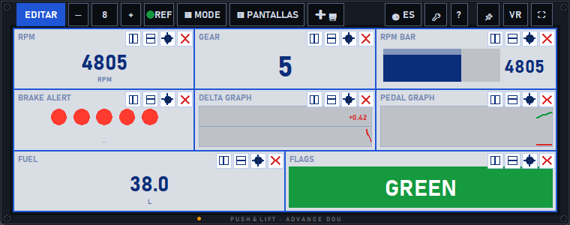
Un overlay de ejemplo en modo editar: casillas con RPM, marcha, brake alert, delta, combustible, banderas…
Las etiquetas del menú
R (rojo) = función que viene de RACE (freno, posiciones, gaps, delta). CSV (naranja) = necesita tu vuelta de referencia para funcionar. IA = usa inteligencia artificial (opcional, tu propia clave). Populares = pestaña con lo más usado, para no buscar.

Instalación y primer arranque
- Descarga el .exe desde pushandlift-ir.com (o Discord) y ábrelo. No hay instalador: es un solo archivo.
- Windows puede avisar de «editor desconocido»: pulsa «Más información → Ejecutar de todas formas».
- La primera vez sale un tutorial de bienvenida con lo básico. Léelo.
- Prueba gratis de 1 mes sin tarjeta: se activa con tu correo y tu ID de iRacing.
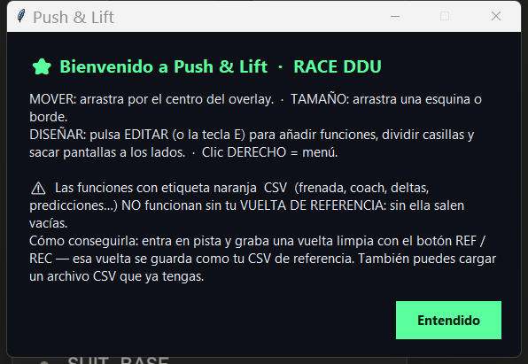
El tutorial de bienvenida del primer arranque.

La interfaz: mover, tamaño y editar
- Mover: arrastra por el centro del overlay.
- Tamaño: arrastra una esquina o un borde (ancho y alto independientes).
- Diseñar: pulsa EDITAR (o la tecla E) para añadir funciones, dividir casillas y sacar pantallas a los lados.
- Menú: clic derecho abre el menú.

El selector de funciones
En modo editar, clic en una casilla abre el selector. A la izquierda las categorías (empieza en ⭐ Populares); a la derecha, cada función con sus etiquetas y descripción. Usa el buscador para filtrar por nombre.
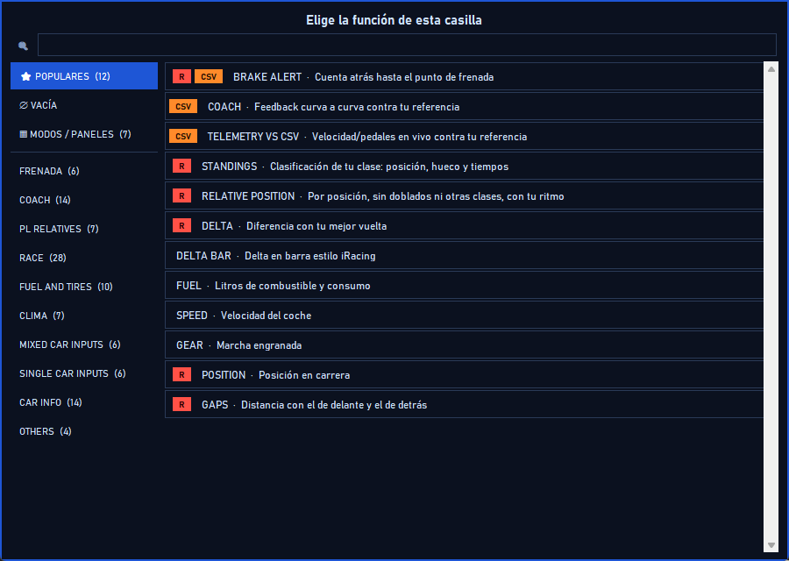
El selector abierto en Populares: etiquetas R / CSV y descripción de cada función.

Referencia completa de funciones
Todas las funciones del catálogo, por categoría. La columna Nec. indica si necesita CSV (vuelta de referencia) o IA. Cómo se ajusta lista las opciones de cada casilla (el valor con ✓ es el de por defecto).

Frenada
Función | Qué hace | Nec. | Cómo se ajusta
BRAKE ALERT | Cuenta atrás hasta el punto de frenada | CSV | • Antelación del aviso: 2 s / 3 s ✓ / 4 s  • Verde hasta: 5 % / 10 % ✓ / 15 %  • Amarillo hasta: 20 % / 25 % ✓ / 30 %  • Naranja hasta: 45 % / 60 % ✓ / 75 %
BRAKE ALERT 2 | Brake Alert 2: 3·2·1 y pantalla roja | CSV | • Antelación del aviso: 2 s / 3 s ✓ / 4 s
RALLY | Canta la próxima curva estilo rally: la carretera gira según lo cerrada que es, con la marcha a meter | CSV | • Antelación del aviso: 3 s / 4 s ✓ / 5 s  • Color por: Frenada ✓ / Velocidad  • Mostrar palabra de curva: sí/no (por defecto: sí)  • Verde hasta: 5 % / 10 % ✓ / 15 %  • Amarillo hasta: 20 % / 25 % ✓ / 30 %  • Naranja hasta: 45 % / 60 % ✓ / 75 %
BRAKE % NEXT | % máximo de frenada previsto en la próxima curva | CSV | • Verde hasta: 5 % / 10 % ✓ / 15 %  • Amarillo hasta: 20 % / 25 % ✓ / 30 %  • Naranja hasta: 45 % / 60 % ✓ / 75 %
BRAKE METERS | Metros hasta el punto de frenada, según el CSV | CSV | • Verde hasta: 5 % / 10 % ✓ / 15 %  • Amarillo hasta: 20 % / 25 % ✓ / 30 %  • Naranja hasta: 45 % / 60 % ✓ / 75 %
PUSH WORD | La palabra PUSH/BRAKE/LIFT, como el logo | CSV | sin ajustes

Coach
Función | Qué hace | Nec. | Cómo se ajusta
iR GAIN | iRating estimado que ganas o pierdes | CSV | • Ajuste (offset): -50 / 0 ✓ / 50
SR GAIN | Cambio de SR estimado | CSV | • Ajuste (offset): -0.1 / 0 ✓ / 0.1
REF LAP | Vuelta de referencia cargada | CSV | sin ajustes
STINT AVG | Media de tus vueltas desde tu última parada | CSV | sin ajustes
RACE AVG | Media de tus vueltas desde el inicio de la carrera | CSV | sin ajustes
TELEMETRY VS CSV | Velocidad/pedales en vivo contra tu referencia | CSV | • Segundos de gráfico: 5 s / 10 s ✓ / 20 s  • Máx. de la barra: 250 / 300 ✓ / 400  • Mostrar velocidad: sí/no (por defecto: sí)  • Con acelerador: sí/no (por defecto: sí)  • Con freno: sí/no (por defecto: sí)
COACH | Feedback curva a curva contra tu referencia | CSV | sin ajustes
COPILOTO | Copiloto de pista: te canta la curva, revisa tu vuelta y avisa (con voz) | IA | • Voz (leer los avisos): sí/no (por defecto: no)  • Solo mi curva-foco: sí/no (por defecto: no)
PEDALS VS CSV | Tus pedales contra tu referencia, barra a barra | CSV | sin ajustes
FUEL-CORR PACE | Tu ritmo corregido por el peso de gasolina | CSV | sin ajustes
STINT DEG | Si tu ritmo cae según avanza el stint | CSV | sin ajustes
PIT WINDOW | Vueltas de gasolina y si te conviene parar ya | CSV | sin ajustes
UNDERCUT/OVERCUT | Riesgo de undercut/overcut con el rival de delante | CSV | • Pérdida de una parada: 20 s / 25 s ✓ / 30 s
LAP TYPE | Si esta vuelta la estás llevando a tope o de ahorro | CSV | sin ajustes

PL Relatives
Función | Qué hace | Nec. | Cómo se ajusta
STANDINGS | Clasificación de tu clase: posición, hueco y tiempos | — | • Columna derecha: Hueco ✓ / Última / Mi mejor vuelta  • Con nombres de pilotos: sí/no (por defecto: sí)
STANDINGS HORIZONTAL | La misma clasificación en tira horizontal | — | • Columna derecha: Hueco ✓ / Última / Mi mejor vuelta  • Con nombres de pilotos: sí/no (por defecto: sí)
RELATIVE BASIC | Coches cercanos, con iR/licencia y tu última vuelta | — | • Orden: Físico (cerca en pista) ✓ / Por posición  • Sin doblados ni otras clases: sí/no (por defecto: sí)  • Con nombres de pilotos: sí/no (por defecto: sí)  • Mostrar iRating: sí/no (por defecto: sí)  • Mostrar licencia: sí/no (por defecto: sí)  • Mostrar SR: sí/no (por defecto: sí)  • Mostrar hueco: sí/no (por defecto: no)  • Mostrar última vuelta: sí/no (por defecto: sí)  • Mostrar mejor vuelta: sí/no (por defecto: no)  • Mostrar ritmo: sí/no (por defecto: no)  • Mostrar consistencia: sí/no (por defecto: no)  • Mostrar paradas en boxes: sí/no (por defecto: no)  • Mostrar vueltas desde su última parada: sí/no (por defecto: no)  • Mostrar duración de su última parada: sí/no (por defecto: no)
RELATIVE SPRINT | Coches cercanos, con iR/licencia y tu mejor vuelta | — | • Orden: Físico (cerca en pista) ✓ / Por posición  • Sin doblados ni otras clases: sí/no (por defecto: sí)  • Con nombres de pilotos: sí/no (por defecto: sí)  • Mostrar iRating: sí/no (por defecto: sí)  • Mostrar licencia: sí/no (por defecto: sí)  • Mostrar SR: sí/no (por defecto: sí)  • Mostrar hueco: sí/no (por defecto: no)  • Mostrar última vuelta: sí/no (por defecto: no)  • Mostrar mejor vuelta: sí/no (por defecto: sí)  • Mostrar ritmo: sí/no (por defecto: no)  • Mostrar consistencia: sí/no (por defecto: no)  • Mostrar paradas en boxes: sí/no (por defecto: no)  • Mostrar vueltas desde su última parada: sí/no (por defecto: no)  • Mostrar duración de su última parada: sí/no (por defecto: no)
RELATIVE POSITION | Por posición, sin doblados ni otras clases, con tu ritmo | — | • Orden: Físico (cerca en pista) / Por posición ✓  • Sin doblados ni otras clases: sí/no (por defecto: sí)  • Con nombres de pilotos: sí/no (por defecto: sí)  • Mostrar iRating: sí/no (por defecto: sí)  • Mostrar licencia: sí/no (por defecto: sí)  • Mostrar SR: sí/no (por defecto: sí)  • Mostrar hueco: sí/no (por defecto: no)  • Mostrar última vuelta: sí/no (por defecto: no)  • Mostrar mejor vuelta: sí/no (por defecto: no)  • Mostrar ritmo: sí/no (por defecto: sí)  • Mostrar consistencia: sí/no (por defecto: no)  • Mostrar paradas en boxes: sí/no (por defecto: no)  • Mostrar vueltas desde su última parada: sí/no (por defecto: no)  • Mostrar duración de su última parada: sí/no (por defecto: no)
RELATIVE COMPACT | Solo nombre e iR — la versión mínima | — | • Orden: Físico (cerca en pista) ✓ / Por posición  • Sin doblados ni otras clases: sí/no (por defecto: sí)  • Con nombres de pilotos: sí/no (por defecto: sí)  • Mostrar iRating: sí/no (por defecto: sí)  • Mostrar licencia: sí/no (por defecto: no)  • Mostrar SR: sí/no (por defecto: no)  • Mostrar hueco: sí/no (por defecto: no)  • Mostrar última vuelta: sí/no (por defecto: no)  • Mostrar mejor vuelta: sí/no (por defecto: no)  • Mostrar ritmo: sí/no (por defecto: no)  • Mostrar consistencia: sí/no (por defecto: no)  • Mostrar paradas en boxes: sí/no (por defecto: no)  • Mostrar vueltas desde su última parada: sí/no (por defecto: no)  • Mostrar duración de su última parada: sí/no (por defecto: no)
RELATIVE FULL | Todo lo que se puede ver: iR, licencia, tiempos, ritmo, boxes… | — | • Orden: Físico (cerca en pista) ✓ / Por posición  • Sin doblados ni otras clases: sí/no (por defecto: sí)  • Con nombres de pilotos: sí/no (por defecto: sí)  • Mostrar iRating: sí/no (por defecto: sí)  • Mostrar licencia: sí/no (por defecto: sí)  • Mostrar SR: sí/no (por defecto: sí)  • Mostrar hueco: sí/no (por defecto: sí)  • Mostrar última vuelta: sí/no (por defecto: sí)  • Mostrar mejor vuelta: sí/no (por defecto: sí)  • Mostrar ritmo: sí/no (por defecto: sí)  • Mostrar consistencia: sí/no (por defecto: sí)  • Mostrar paradas en boxes: sí/no (por defecto: sí)  • Mostrar vueltas desde su última parada: sí/no (por defecto: sí)  • Mostrar duración de su última parada: sí/no (por defecto: sí)

Carrera (Race)
Función | Qué hace | Nec. | Cómo se ajusta
FLAGS | Bandera actual de la sesión | — | sin ajustes
POSITION | Posición en carrera | — | • Posición: General ✓ / De mi clase
INCIDENTS | Incidentes acumulados y límite | — | • Enseñar el límite: sí/no (por defecto: sí)
GAPS | Distancia con el de delante y el de detrás | — | • Con nombres de pilotos: sí/no (por defecto: sí)
SOF · iR | Fuerza de la parrilla y tu iRating | — | • Ajuste (offset): -100 / -50 / 0 ✓ / 50 / 100
DELTA | Diferencia con tu mejor vuelta | — | • Comparar con: Mi mejor vuelta ✓ / La mejor de la sesión / Vuelta óptima  • Escala de la barra: 0.5 s / 1 s ✓ / 2 s  • Con barra gráfica: sí/no (por defecto: sí)
DELTA BAR | Delta en barra estilo iRacing | — | • Comparar con: Mi mejor vuelta ✓ / La mejor de la sesión / Vuelta óptima  • Escala de la barra: 0.5 s / 1 s ✓ / 2 s
DELTA GRAPH | Gráfico del delta en el tiempo | — | • Comparar con: Mi mejor vuelta ✓ / La mejor de la sesión / Vuelta óptima  • Segundos de gráfico: 10 s / 30 s ✓ / 60 s
SPEED GRAPH | Gráfico de velocidad en el tiempo | — | • Segundos de gráfico: 10 s / 30 s ✓ / 60 s  • Unidades: km/h ✓ / mph
LAPS | Cuenta de vueltas | — | • Qué enseñar: Vuelta actual / total ✓ / Vueltas restantes
LAST LAP | Tiempo de la última vuelta | — | sin ajustes
BEST LAP | Tu mejor vuelta | — | sin ajustes
SESSION | Tiempo restante de sesión | — | sin ajustes
LAP % | Porcentaje de vuelta completado | — | sin ajustes
CLOCK | Hora local | — | • Con segundos: sí/no (por defecto: no)
CURRENT LAP | Tiempo de tu vuelta actual, en vivo | — | sin ajustes
LAPTIME LOG | Lista de tus últimas vueltas de carrera | — | • Número de vueltas: 5 L ✓ / 10 L / 20 L
LAPTIME SPREAD | Tu consistencia: diferencia entre mejor y peor vuelta | — | sin ajustes
LAPTIME GRAPH | Barras con todas tus vueltas de la sesión | — | • Número de vueltas: 10 L / 20 L ✓ / 40 L
DIGIFLAG | Bandera en formato panel digital, fondo sólido | — | sin ajustes
RADAR | Coche más cercano delante y detrás | — | • Umbral (segundos): 1 s / 2 s ✓ / 3 s
BLIND SPOT | Aviso de coche muy cerca detrás (sin lateral real) | — | • Umbral (segundos): 0.5 s / 1 s ✓ / 1.5 s
OVERTAKE ALERT | Aviso al ganar o perder una posición | — | sin ajustes
HEAD TO HEAD | Duelo 1 contra 1 con un rival: hueco y vueltas | — | • Rival: El de delante ✓ / El de detrás / Líder
RACE SCHEDULE | Secuencia de sesiones del evento (Práctica/Clasi/Carrera) | — | sin ajustes
PIT HELPER | Asistente de pit-lane: limitador y velocidad en boxes | — | sin ajustes
TRACK MAP | Mapa del circuito dibujado sobre la marcha | — | sin ajustes

Combustible y gomas
Función | Qué hace | Nec. | Cómo se ajusta
FUEL | Litros de combustible y consumo | — | • Enseñar consumo por vuelta: sí/no (por defecto: sí)  • Ajuste (offset): -2 / -1 / 0 ✓ / 1 / 2
FUEL BAR | Combustible en barra | — | sin ajustes
FUEL LAPS | Vueltas de combustible restantes | — | sin ajustes
FUEL CALC | Calculadora de gasolina: llegas o litros que faltan | — | • Margen de seguridad:
FUEL TARGET | Consumo objetivo por vuelta para llegar al final | — | sin ajustes
TYRES | Temperatura de los 4 neumáticos | — | • Rango de temperatura: Turismos (60–100°) ✓ / Fórmula (70–110°)
TYRES 3-ZONE | Temperatura de la goma en 3 zonas por rueda | — | • Rango de temperatura: Turismos (60–100°) ✓ / Fórmula (70–110°)
TYRE WEAR | Desgaste de goma restante en 3 zonas por rueda | — | sin ajustes
WEAR SYMMETRY | Diferencia de desgaste entre lado izquierdo y derecho | — | sin ajustes
PIT STRATEGY | Presiones programadas para tu próxima parada | — | • Unidades: psi ✓ / kPa

Clima
Función | Qué hace | Nec. | Cómo se ajusta
WEATHER | Temperaturas y viento | — | sin ajustes
RAIN RISK | Riesgo de lluvia según humedad y wetness de pista | — | sin ajustes
TRACK TEMP | Temperatura de pista sola | — | sin ajustes
AIR TEMP | Temperatura de aire sola | — | sin ajustes
HUMIDITY | Humedad sola | — | sin ajustes
WIND | Viento solo | — | sin ajustes
TRACK EVOLUTION | Tendencia de la temperatura de pista en la sesión | — | sin ajustes

Inputs mixtos
Función | Qué hace | Nec. | Cómo se ajusta
DRIVER INPUTS | Pedales: los tuyos y/o los del CSV | — | • Datos: Los míos ✓ / Del CSV / Ambos  • Segundos de gráfico: 5 s / 8 s ✓ / 15 s  • Con acelerador: sí/no (por defecto: sí)  • Con freno: sí/no (por defecto: sí)  • Con embrague: sí/no (por defecto: no)
PEDALS | Los tres pedales en barras | — | sin ajustes
G FORCE | Diagrama de fuerzas G | — | • G máx del diagrama: 2 G / 3 G ✓ / 4 G
COACHE | COACH todo en uno: frenada + pedales + sub/sobreviraje | — | • Antelación del aviso: 2 s / 3 s ✓ / 4 s  • Verde hasta: 5 % / 10 % ✓ / 15 %  • Amarillo hasta: 20 % / 25 % ✓ / 30 %  • Naranja hasta: 45 % / 60 % ✓ / 75 %
STEER SMOOTH | Suavidad de pilotaje: velocidad de giro del volante | — | sin ajustes

Inputs sueltos
Función | Qué hace | Nec. | Cómo se ajusta
THROTTLE | Acelerador | — | • Cantar la palabra a fondo (GAS/MAX): sí/no (por defecto: sí)
BRAKE | Freno | — | • Cantar la palabra a fondo (GAS/MAX): sí/no (por defecto: sí)
CLUTCH | Embrague | — | sin ajustes
WHEEL | Volante con su giro real | — | • Con grados de giro: sí/no (por defecto: no)

Coche / instrumentos
Función | Qué hace | Nec. | Cómo se ajusta
SPEED | Velocidad del coche | — | • Unidades: km/h ✓ / mph  • Ajuste (offset): -3 / -2 / -1 / 0 ✓ / 1 / 2 / 3
SPEED BAR | Velocidad en barra | — | • Unidades: km/h ✓ / mph  • Máx. de la barra: 250 / 320 ✓ / 400
GEAR | Marcha engranada | — | sin ajustes
RPM | Revoluciones del motor | — | • Ajuste (offset): -200 / -100 / 0 ✓ / 100 / 200
RPM BAR | Barra de revoluciones con zona de cambio | — | • Con número: sí/no (por defecto: sí)
SHIFT LEDS | Luces de cambio de marcha | — | • Número de LEDs: 6 / 8 ✓ / 10
BRAKE BIAS | Reparto de frenada | — | • Ajuste (offset): -2 / -1 / 0 ✓ / 1 / 2
ABS · TC | Testigos de ABS y control de tracción | — | sin ajustes
ENGINE | Temperatura de agua y aceite | — | • Con presión de aceite: sí/no (por defecto: no)
VOLTS | Voltaje de la batería | — | • Ajuste (offset): -1 / 0 ✓ / 1
BRAKE BALANCE | Reparto real de frenada medido en las líneas de freno | — | sin ajustes
LOCKUP | Avisos de ABS (proxy de bloqueo de rueda) | — | sin ajustes
CAR ATTITUDE | Nivel de burbuja: cabeceo y balanceo del coche | — | sin ajustes
FLUIDS | Niveles de aceite y agua restantes | — | sin ajustes

Otros
Función | Qué hace | Nec. | Cómo se ajusta
WELCOME | Bienvenida: nombre de la app, versión y cómo van las pantallas | — | sin ajustes
TRACK | Circuito y tipo de sesión | — | sin ajustes
NOTES | Texto libre: notas, setup, mensaje al stream… | — | • Alineación: Centrado ✓ / Izquierda
LOGO | Logo PUSH & LIFT animado (o tu imagen para el stream) | — | sin ajustes

Problemas y soluciones
▸ No se ven las luces de frenada / una función sale VACÍA o a CERO
Casi siempre falta tu vuelta de referencia (CSV). Todas las funciones con etiqueta naranja CSV (frenada, coach, deltas, predicciones) necesitan una vuelta de referencia; sin ella no tienen con qué comparar y salen vacías. No es un fallo.
▸ Vale, ¿y de dónde saco los CSV (la vuelta de referencia)?
Dos formas: (1) Grábala tú: sal a pista, da una vuelta limpia y guárdala con el botón REF / REC — esa vuelta pasa a ser tu referencia. (2) Descárgala de Garage 61 (garage61.net): baja la telemetría de una vuelta rápida (tuya o de otro piloto de tu coche/pista) y cárgala como CSV de referencia.
▸ ¿Y la IA hace falta para algo?
Casi nada la necesita. Solo COACH (resumen curva a curva) y el copiloto usan IA, y es opcional: pones tu propia clave una vez. El resto de funciones NO usan IA.
▸ No aparece ningún dato en ninguna casilla
iRacing tiene que estar en marcha y en sesión (dentro del coche). Fuera de coche o sin telemetría, los valores esperan.
▸ Los colores del brake alert saltan mal (muy pronto o muy tarde)
Ajústalos: en modo editar, abre los ajustes de esa casilla y cambia los umbrales Verde / Amarillo / Naranja hasta (el % de freno donde salta cada color) y la Antelación del aviso (segundos).
▸ Se me perdió el overlay o quedó gigante
Entra en EDITAR y muévelo o cámbialo de tamaño; se guarda solo al cerrar.
▸ Windows dice «editor desconocido»
Normal (el .exe no está firmado): «Más información → Ejecutar de todas formas».

Preguntas frecuentes
- ¿Cuántas casillas? Hasta 50 por ventana, y varias ventanas a la vez.
- ¿Cómo cambio el idioma? En el menú, botón de idioma; hay 6 idiomas.
- ¿Los controles se montan al encoger? No: el grupo derecho baja al marco inferior para que nunca se pisen.

